Муниципальное бюджетное общеобразовательное учреждение
Гремячевская школа № 1
8(831)7678344
Нижегородская обл., Кулебаки г.о.г. , пгт Гремячево

Сценарий внеклассного мероприятия
по физике
в 8х классах
на тему «Не забывай формул родных»

Участник конкурса: Поплова Ю.П.
учитель физики МБОУ Гремячевская школа №1

р.п. Гремячево, 2021 г.

Тема урока | Физическая игра «Не забывай формул родных»
Дата проведения
Тип урока | Внеклассное мероприятие
Технология урока | Игровые подходы
Цель урока | Развитие устойчивого познавательного интереса у учащихся к предмету через разнообразие используемых математических и физических игр
Задачи | Образовательные, развивающие и воспитательные
Планируемые образовательные результаты | Предметные, метапредметные и личностные.

План урока.

Этапы | Наименование | Действие учителя | Действие детей | Время
1. | Организационный момент | Проверка готовности класса к уроку | Общий настрой на учебную работу | 2 мин.
2. | Целеполагание. Мотивация | Ставит цели урока, уточняет тему | Принимают задачи урока | 2 мин.
3. | Виды игр | Ведение игр. Контроль за учащимися | Активное участие | 45 мин.
4. | Подведение итогов. Награждение | Оценка результатов игры | Совместный подсчет результатов | 5 мин.
5. | Рефлексия | Выявление усвоенного материала, заинтересованность детей | Обратная связь | 5 мин.
6. | Домашнее задание | Листочек с точками | Нарисовать рисунок | 1 мин.

I. Организационный момент.
Проверка готовности класса, настрой на активную работу, формирование жюри.
Участники: три команды по 6 человек (от каждого их трех классов выбрана команда), остальные болельщики.
Жюри 4 ученика 9 класса.

II. Целеполагание. Мотивация.
Постановка цели урока, его задач. План урока.
Вступительное слово.
И все свободные минутки
Лишь ей, лишь физике отдать.
Она богиня нам и мать…
(Научный фольклор)

III. Виды игр.

Конкурс №1. Лабиринт «Физические величины»
Самой быстрой команде 5 баллов, второй 3 балла, последней 1 балл.
В лабиринте зашифровано 12 названий известных вам физических величин. Читать можно в любом направлении, кроме диагоналей.
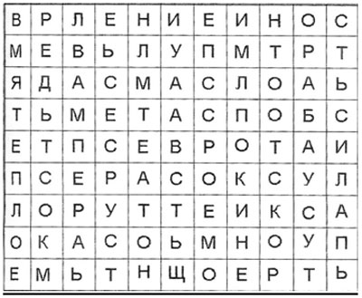

Ответы к конкурсу № 1: время, теплоемкость, давление, мощность, сила, плотность, работа, температура, масса, путь, скорость, вес.

Конкурс №2. «Всем известный метр...»
Каждый правильный ответ приносит 1 балл команде.
Словом «метр» оканчиваются физические измерительные приборы, применяемые не только в лабораториях ученых, в физическом кабинете школы, но и дома, в автомобилях, мастерских, фотолабораториях...
Вам предлагается отыскать как можно больше измерительных приборов, оканчивающихся этим словом, и указать, что ими измеряют.
Например: термометр – температура
Ответы к конкурсу №2:
- динамометр – сила;
- метр – длина;
- спидометр – скорость;
- барометр – атмосферное давление;
- манометр – давление;
- гигрометр, психрометр – влажность воздуха;
- электрометр – электрический заряд;
- амперметр – сила тока;
- вольтметр – напряжение;
- ваттметр – мощность и др.
Конкурс №3. «Физические загадки»
Каждый правильный ответ приносит 1 балл команде.
1. Все поведает, хоть и без языка, когда будет ясно, а когда – облака. (Барометр)
2. Клубится, а не дым, ложится, а не снег. (Туман)
3. Им силу тока изменяют, если что-то в нем сдвигают. (Реостат)
4. Книги читают, а грамоты не знают. (Очки)
5. Был один Антошка, посмотрел в окошко – там второй Антошка! Что это за окошко? Куда смотрел Антошка? (Зеркало)
6. Висит груша – нельзя скушать. (Лампочка)
7. Что с земли не поднимешь? (Тень)
8. Видно нет у нее ума: ест она себя сама. (Свеча)
9. Чист и ясен, как алмаз, дорог не бывает, он от матери рожден, сам ее рождает. (Лед)
10. Вечером наземь слетает, ночь на земле пребывает, утром опять улетает. (Роса)
Конкурс №4. «Творцы физики»
(16 баллов) Ответы записывать в виде: Г. Галилей (1–3)
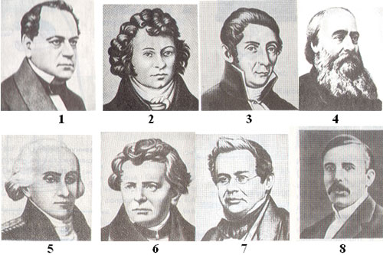
- Французский физик и математик, который стал академиком в 39 лет. Ему принадлежит гипотеза о природе магнетизма, он ввел в физику понятие “электрический ток”. На его надгробном памятнике высечены слова: «Он был так же добр и так же прост, как и велик». (Андре-Мари Ампер)
- Он открыл теоретически и подтвердил на опыте закон, выражающий связь между силой тока в цепи, напряжением и сопротивлением. (Георг Ом)
- По профессии пивовар, он был прекрасным экспериментатором, исследовал законы выделения теплоты электрическим током, внёс большой вклад в кинетическую теорию газов. (Джеймс Джоуль)
- Он был рыцарем Почётного легиона, получил звание сенатора и графа. Наполеон не упускал случая посетить заседания Французской академии наук, где он выступал. Он изобрёл электрическую батарею, пышно названную «короной сосудов». (Алессандро Вольта)
- Английский физик, почетный член Академии наук СССР и многих других академий. Ему принадлежат слова: “Теперь я знаю, как выглядит атом!”? (Эрнест Резерфорд)
- Французский физик, в 1785 г., экспериментально открыл закон взаимодействия заряженных тел. В честь его названа единица электрического заряда. (Шарль Кулон)
- Русский физик – один из основоположников электротехники. Прославился открытием закона, определяющего тепловое действие тока. (Эмилий Ленц)
- Русский физик, академик. Построил первый электродвигатель, телеграфный аппарат, печатающий буквы. (Борис Семенович Якоби)
Ответы: Б.Якоби (1–8); А.Ампер (2–1); А.Вольта (3–4); Д.Джоуль (4–3); Ш.Кулон (5–6); Г.Ом (6–2); Э.Ленц (7–7); Э.Резерфорд (8–5)

Конкурс №5. «Мир движений и физика жидкостей»
Каждый правильный ответ приносит 1 балл команде.

1. Почему предмет легче катить, чем тащить?
(так как сила трения качения меньше силы трения скольжения)
2. Почему плуг делают острым?
(для увеличения давления)
3. Для чего применяются подшипники?
(для уменьшения трения между деталями)
4. Зависит ли сила тяжести от высоты подъема над землей?
(нет, зависит от массы)
5. Что движет воду в реках?
(влияние силы тяжести)
6. Почему спасательные пояса делают из пробки?
(плотность пробки меньше плотности жидкости, поэтому пробка всплывает на поверхность)
7. Почему рыба скользкая?
(для скольжения в воде рыбы вырабатывают специальную жидкость)
8. Почему камбала плоская?
(камбала придонная рыба, поэтому находится под большим давлением)
9. Почему пузырьки воздуха всплывают на поверхность воды?
(плотность воздуха меньше плотности воды, поэтому он выталкивается на поверхность)
10. Почему, плавая на спине, легче держаться на воде?
(так как увеличивается объем погруженной части тела, увеличивается выталкивающая сила)

IV. Подведение итогов. Награждение
Жюри!
От Вас в игре зависит очень много,
Вы рассудите справедливо ход игры и строго.
Ребята верят Вам, надеются на Вас!

Жюри подводит итоги конкурсов, учитель объявляет результату, поздравляет победителей и всех участвующих, вручает памятные сувениры командам.

V. Рефлексия.

Учитель предлагает ученикам продолжить незаконченные предложения.
Мне очень (не)понравился урок, потому что ...
Я научился, ...
Я узнал, что ...
Я обнаружил, что ...
Я был удивлен тем, что ...
Самым важным для меня было ...
Я был разочарован тем, что ...

VI. Домашнее задание.
Придумать кроссворд по прошедшему курсу физики, не менее 15 слов.

Список используемой литературы.
1. Горлова Л.А. Нетрадиционные уроки, внеурочные мероприятия по физике: 7-11 классы.– М.; ВАКО, 2006. – 176 с.
2. Кибальченко А.Я., Кибальченко И.А. Физика для увлечённых. – Ростов н/Д: «Феникс», 2005. – 188.
3. Ланина И.Я. « 100 игр по физике» М: «Просвещение», 1995г.
4. Наволокова Н.П. [и др.]; под общ. ред. Ненашева И.Ю. Предметная неделя физики в школе – Ростов н/Д.: Феникс, 2006. – 272 с.

